L.Prokůpková: Herbář plevelů 2. Část (č.16 – č.30 )
16.Mochna plazivá – Potentilla repens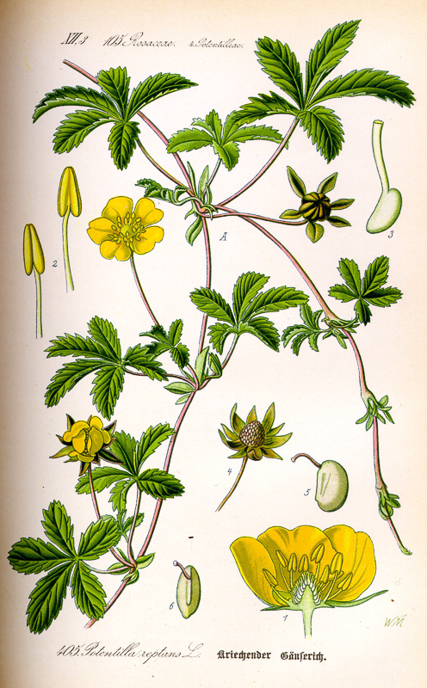 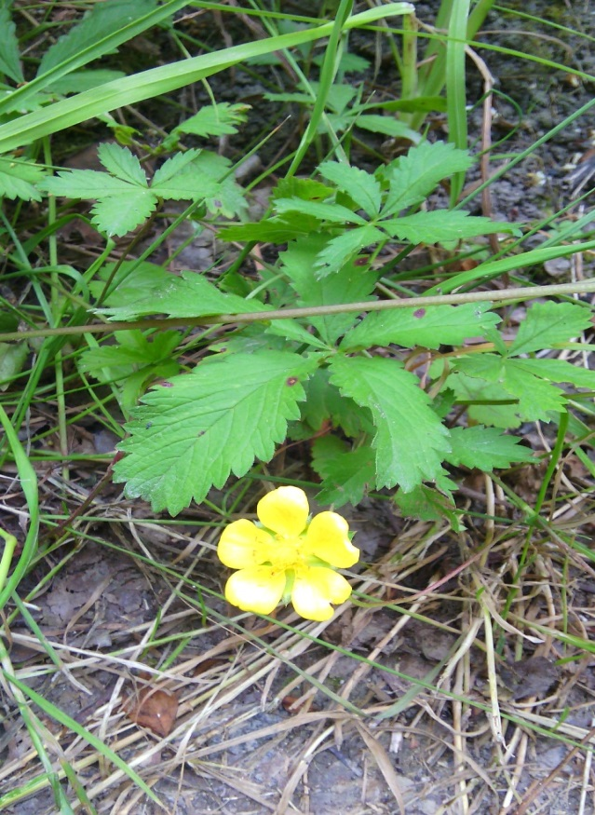
17.Oves hluchý – Avena fatua
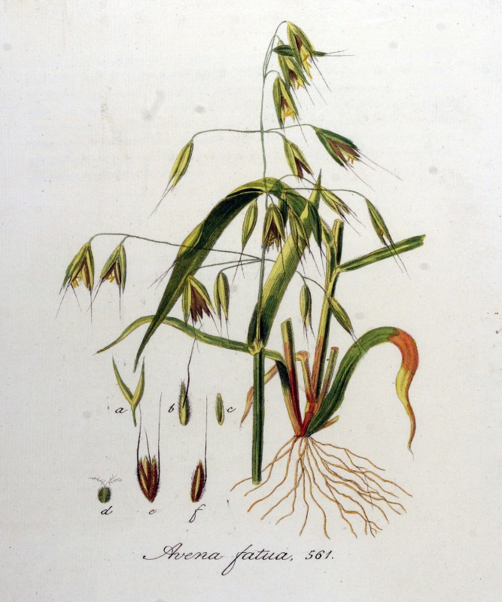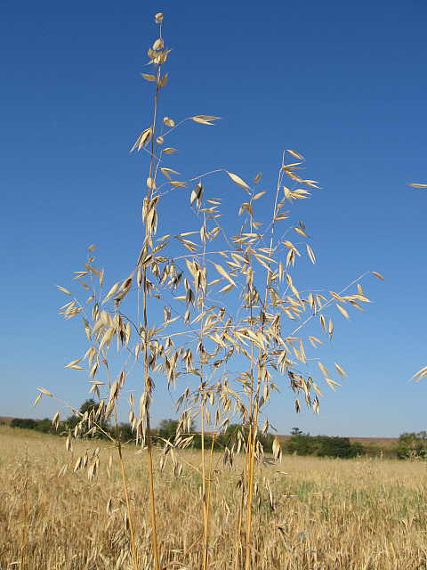
18.Smetanka(pampeliška) lékařská (Taraxacum officinale )
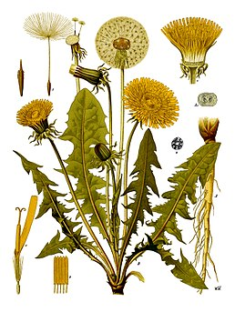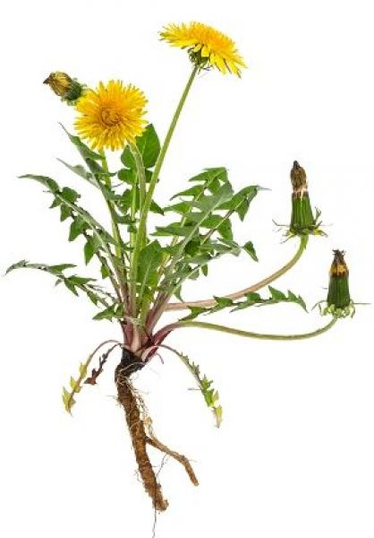
19.Pelyněk černobýl(Artemisia vulgaris)
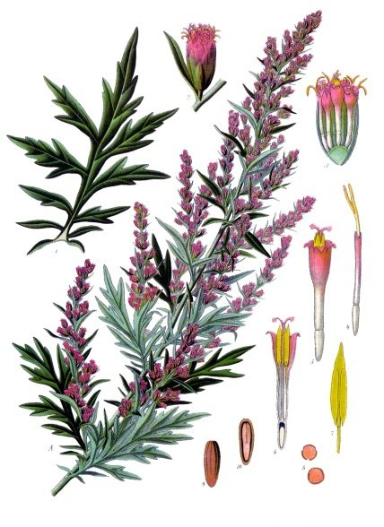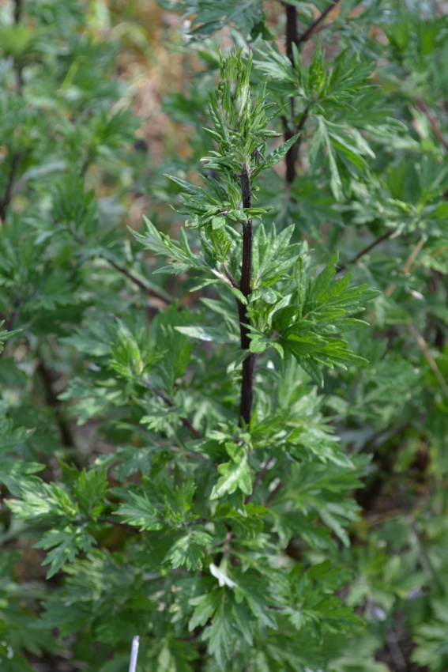
20.Penízek rolní ( Thlaspi arvense )
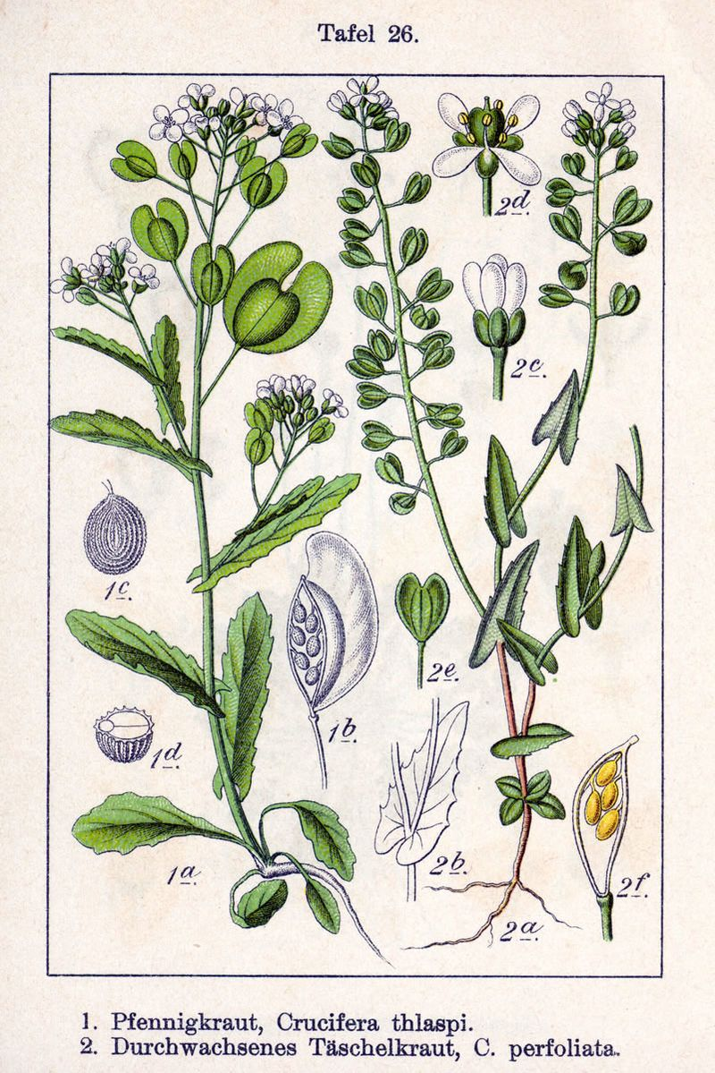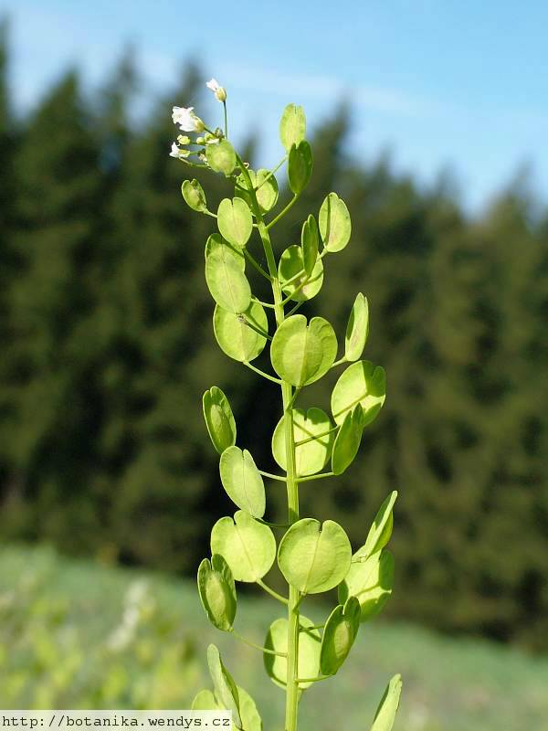
21.Peťour maloúborný (Galinsoga parviflora)
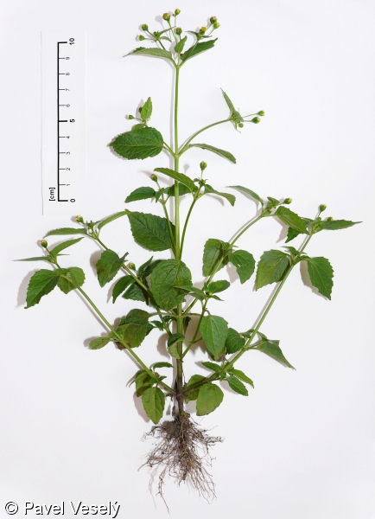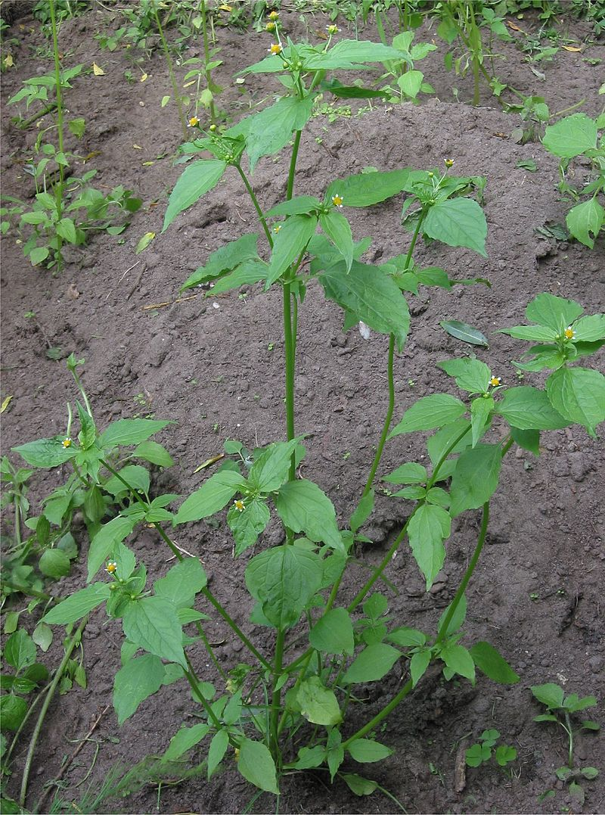
22.Pcháč oset Cirsum arvense)
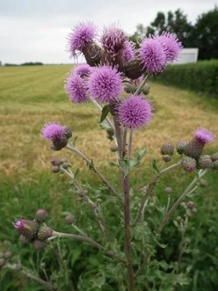
23.Podběl obecný ( Tusssilago farlara)
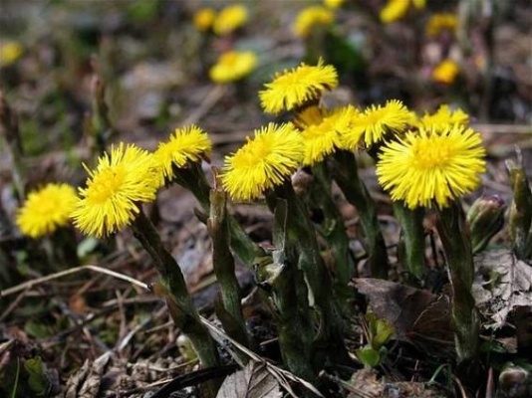
24.Pryskyřník plazivý( Ranunculus repens)
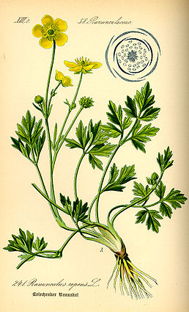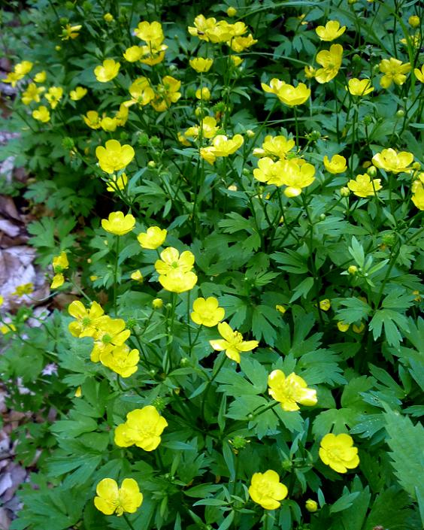
25. Ptačinec žabinec (Stellaria media)
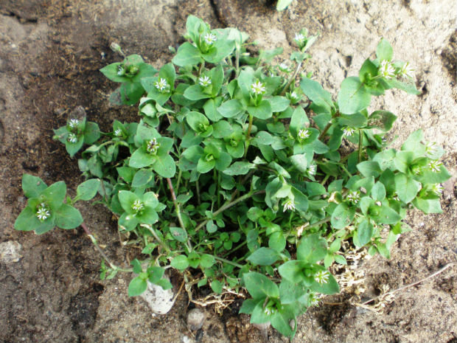

26.Pýr plazivý (Agropyron repens)
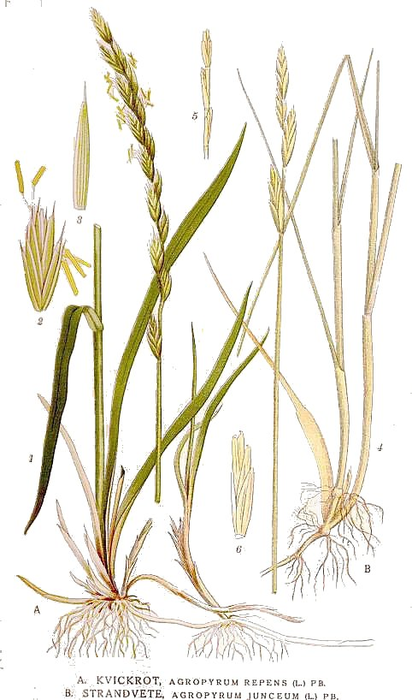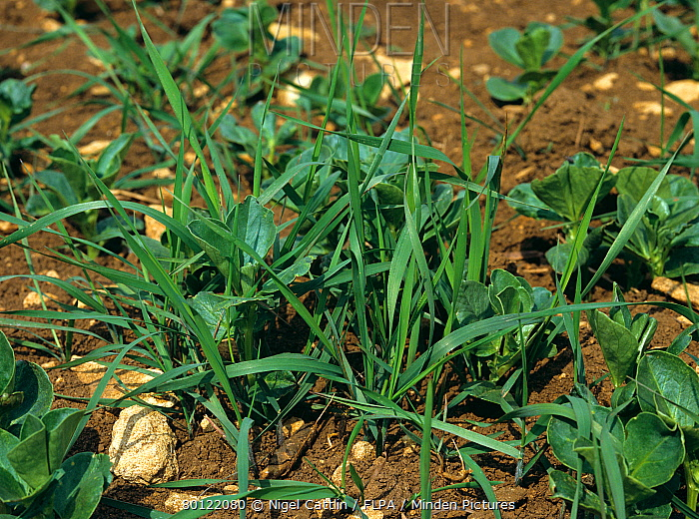
27.Rozrazil břečtanolistý (Veronica hederifolia)
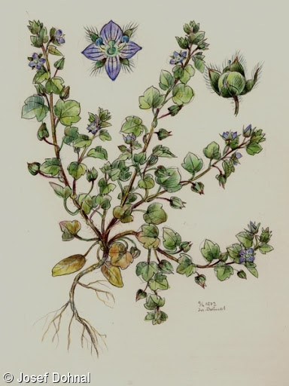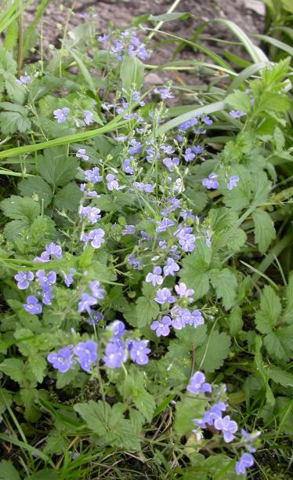

28.Svízel přítula (Galium aparine)
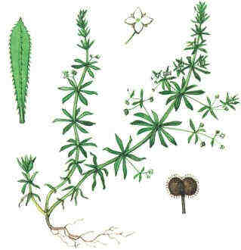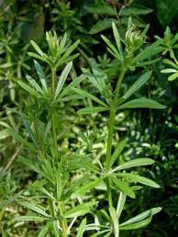

29.Šťovík kadeřavý (Rumex scirpus)
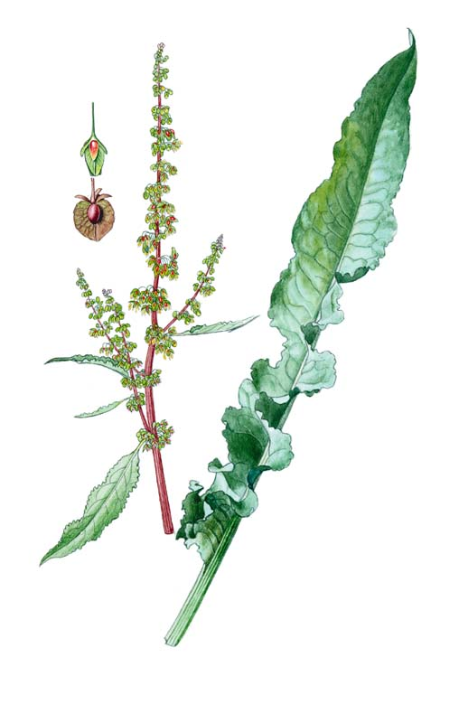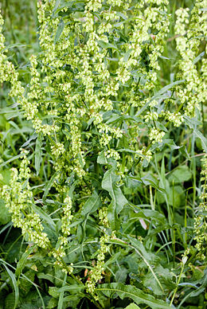
30.Violka rolní ( Viola arvensis)
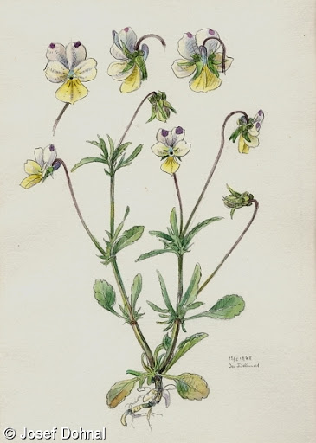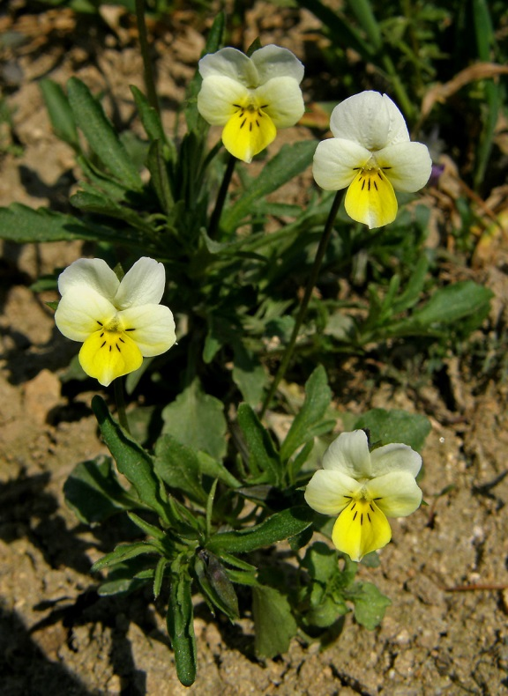

Zdroj:
https://commons.wikimedia.org/wiki/File:Chenopodium_spp_Sturm26.jpg, https://cs.wikipedia.org/wiki/Pampeli%C5%A1ka_l%C3%A9ka%C5%99sk%C3%A1, https://www.cukrovka.cz/smetanka-lekarska-pampeliska-taraxacum-officinale, https://cs.wikipedia.org/wiki/Pelyn%C4%9Bk_%C4%8Dernob%C3%BDl, http://www.zsmsstezery.cz/pelynek-cernobyl/g-4952/prehravac=1&p1=1349,https://botanika.wendys.cz/index.php/14-herbar-rostlin/167-thlaspi-arvense-penizek-rolni, https://pladias.cz/taxon/overview/Galinsoga%20parviflora,https://themtnear.com/2014/07/in-defense- https://www.google.cz/search?q=podběl+obecný&tbm=isch&ved=2ahUKEwjE3OOQz6noAhUS1OAKHRyZDCUQ2-cCegQIABAA&oq=podběl+obecný&gs_l=img.3..0j0i24.488560.504397..505289...0.0..0.160.4050.0j33......0....1..gws-wiz-, img.q5I9OBx8gC4&ei=zgJ1XsS9NJKogwecsrKoAg#imgrc=YKnxONa78jC0GM, wikipedia.org/wiki/Pryskyřník_plazivý, ttps://www.google.cz/search?q=pryskyřník+plazivý&tbm=isch&ved=2ahUKEwjU_-GC0anoAhWm0eAKHcstDiwQ2-cCegQIABAA&oq=pryskyřník+plazivý&gs_l=img.3..0.351906.360320..362010...0.0..0.208.3600.0j28j1......0....1..gws-wiz-img.3eN7HX3EWWc&ei=ygR1XtTyFKajgwfL27jgAg#imgrc=V5KG3X5UGC62NM&imgdii=SzaFxqyqfK4f9M
https://www.mindenpictures.com/search/preview/couch-agropyron-repens-grass-weed-in-young-crop-of-field-beans/0_80122080.html
https://cs.wikipedia.org/wiki/%C5%A0%C5%A5ov%C3%ADk_kade%C5%99av%C3%BD
foto: Josef Dohnal

